Høstmøte, Trøgstad Historielag.
Ca 45 personer hadde benket seg i storstua i Langseterbygningen den 18. november. Ute var det tåkete og hustrig, inne var det trivelig og varmt.
Leder ønsket velkommen og refererte til Sverre Østens bok ”Hva dagene vet”. 18. november er til minne om asketen Hesychius. Han bodde på fjellet i Majo. Hans underdrivne kraft viste seg særlig når det gjaldt besvergelser og utdrivning av onde ånder. Det er også en farlig dag. Man må ikke snuble over dørstokken. Da må man gå inn og begynne på nytt. Tiberius Gracchus gjorde ikke det, dermed ble han myrdet samme kveld.
Av historiske hendelser kan nevnes på denne dag i 1905, vedtok Stortinget at Prins Carl av Danmark skulle bli Norges konge.

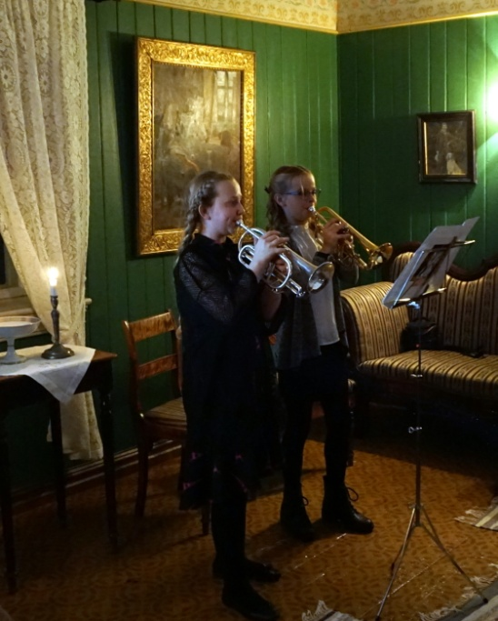
Kulturskolen i kommunen er så heldig å ha mange
dyktige elever. De sier aldri nei til å stille opp på våre
møter. Stor takk til alle der!! Denne gangen var det
Marthe Gangnes og Mina Midtfjell Ringstad som spilte
kornett. Tusen takk!!

Så slapp Anne Grethe Krogstad og Rune Strønes til. De viste bilder og fortalt om prosjektet på ferieskolen i sommer: ”Anno ” 1850 på Museet. 20 barn fra 8 – 13 år – fra distriktet - fikk lære om og leve som i 1850. Dette var i august før skolen begynte.
De regner med å ta en ny runde til sommeren. Følg med, førstemann til mølla.
Som i et hvert godt selskap var det mat, hjemmelagd potetsuppe med rundstykker, kaffe og kringle. Vi solgte lodd. Takk til alle som kjøpte.
Så var tiden inne for boklansering:
Historielaget har årlig kalender med historiske bilder. Denne er nå til salgs for kr 100 bl.a. på biblioteket. Tre fra historielaget var med på å skrive Trøgstad Elverks 100- års historie. Denne boka er også til salgs for kr 200.
Redaksjonskomiteen ved Norvald Foss la fram den femte og siste boka om Skjønhaug. Flere sider i boka er viet Samfunnslokalet. Der var det mye god historie. Bøkene selges også for kr 200 pr stk. refr. sek.

